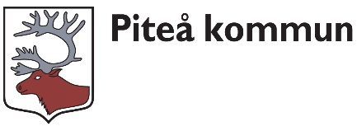

Familjehemsutbildningsplan 2018-01-01--2018-12-31

Alla blivande/nya familjehem ska erbjudas grundutbildning, förutsatt att det pågår en familjehemsutredning eller att de tagit emot en placering innevarande år.

De familjehem som har placeringar av Piteå kommun och som har en önskan om att genomgå grundutbildningen ska erbjudas grundutbildningen.

Alla familjehem skall erbjudas att delta vid arrangerade temadagar som sker i samverkan med andra kommun i Norr- och Västerbotten.

Familjehem som själva och/eller i samråd med familjehemshandläggare kommer med förslag på relevanta utbildningar så ska socialtjänsten ställa sig positiv och försöka att möjliggöra närvaro vid utbildningen. Ansökan sker på särskild blankett som finns på hemsidan eller via familjehemshandläggaren.

Under året erbjuds alla familjehem som har uppdrag eller står på ledig plats två tematräffar.

Handledning

De kontrakterade familjehemmen ska erhålla extern handledning regelbundet.

Familjehem ska, i samråd med familjehemshandläggare, vid behov erbjudas extern handledning.

